“АМГАЛАН ДУЛААНЫ СТАНЦЫГ ӨРГӨТГӨН УЛААНБААТАР ХОТЫН ЗҮҮН БҮСИЙН ДУЛААНЫ ХЭРЭГЛЭЭНИЙ ӨСӨЛТИЙГ ХАНГАХ” БАРИЛГА УГСРАЛТЫН АЖИЛ
2023 оны 11 дүгээр сарын 30-аас 12 дугаар сарын 06-ны өдрийн хооронд
хийсэн ажлын тайлан
№ | Ажлын нэр | Тайлбар
1 | Төслийн явц | - 11-р сарын 30-наас 12-р сарын 6-ны хооронд зуухны баруун талын буух хоолойг угсрах болон гагнах ажлын 85%-ийг дууссан.  - 11-р сарын 30-наас 12-р сарын 4-ний хооронд үндсэн цехийн 18 тэнхлэгийн дээврийн С төмөр болон ханын С төмөр угсралтын ажлын 85%-ийг гүйцэтгэсэн.  - 11-р сарын 30-наас 12-р сарын 6-ны хооронд зуухны бохир зайлуулах хоолой болон хаалтыг суурилуулсан.  - 11-р сарын 30-наас 12-р сарын 3-ны хооронд нүүрсний агуулахын ханын С төмөр суурилуулах ажил 70% хийгдсэн байна.  - 11-р сарын 30-наас 12-р сарын 6-ны хооронд дээд экономайзерын амыг тааруулан гагнах ажил 90% хийгдсэн байна.  - 11-р сарын 30-наас 12-р сарын 6-ны хооронд анхдагч болон хоёрдогч утааны салхилуурыг хийх болон угсралтын ажил 60% хийгдсэн байна.  - 11-р сарын 30-наас 12-р сарын 2-ны хооронд үндсэн цехийн барилгын С тэнхлэгийн сэндвич ханын хавтангуудыг угсарсан.  - 12-р сарын 3-наас 12-р сарын 6-ны хооронд үндсэн цехийн 18 тэнхлэгийн сэндвич ханын хавтанг угсрах ажил 60% хийгдсэн байна.  - 11-р сарын 30-наас 12-р сарын 6-ны хооронд үндсэн цехийн 0м давха, 8м давхар, шатны хонгилын дулааны шугам хоолой, болон радиаторын угсралтын ажлыг 90% хийсэн.  - 11-р сарын 30-наас 12-р сарын 6-ны хооронд 2# үнсний силосын их биений угсралтын ажил 90% хийгдсэн.  - 11-р сарын 30-наас 12-р сарын 6-ны хооронд зуухны тоолуурын нүхийг өрөмдөж, даралт дамжуулах хоолойн угсралтын 70%-ийг хийсэн.  - 12-р сарын 1-ээс 12-р сарын 6-ны хооронд үндсэн цехийн барилгын анхдагч болон хоёрдогч салхилуурын цахилгаан тайл, нүүрс дамжуулах давхарын цахилгаан тайлны гулсуурын шугамыг суурилуулж, цахилгаан холболтын туршилтыг хийсэн.  - 12-р сарын 1-ээс 12-р сарын 4-ний хооронд хоёрдогч салхилуурын суурилуулан тохируулж, мөн Roots салхилуурыг суурилуулж, тохируулсан. Анхдагч зуурмаг хийх нөхцөлтэй бэлтгэсэн.  - 12-р сарын 1-ээс 12-р сарын 6-ны хооронд уутат шүүлтүүрийн гаднах ажлын шатыг угсарсан. Зуухны зүүн, баруун талын гаднах ажлын шатыг угсарсан.
2 | Зураг төсөл боловсруулалт, магадлал | Бүх зураг хийгдэж дууссан.
3 | Төслийн тоног төхөөрөмж үйлдвэрлэлт, захиалга | Төслийн гол тоног төхөөрөмжүүдийн захиалга үндсэндээ хийгдэж дууссан. Тоног төхөөрөмжийн ерөнхий үйлдвэрлэлт нь дараах байдалтай байна.  1. Зуух. Үйлдвэрлэлт, нийлүүлэлт 100% хийгдэж дууссан.  2. Уутат шүүлтүүр. Үйлдвэрлэлт ба нийлүүлэлт 100% хийгдсэн.  3. Агаарын компрессорын тоног төхөөрөмж, хими усны цехийн тоног төхөөрөмж. Бүгд талбайд ирсэн.  4. Үндсэн цехийн барилгын карказ. Үйлдвэрлэлт болон нийлүүлэлт 100% дууссан.  5. Үнсний силосын их бие: Үйлдвэрлэлт болон нийлүүлэлт 100% хийгдсэн.  6. Өндөр, нам хүчдэлийн шүүгээ болон таслуур. Таслуурын шүүгээ талбайд ирсэн, өндөр хүчдэлийн шүүгээ талбайд ирсэн.  7. Лотки болон кабель талбайд ирсэн.  8. Цонх болон хаалганы сонгон шалгаруулалт дууссан.  9. DCS болон реле хамгаалалтын сонгон шалгаруулалт дууссан.  10. Зуухны өрлөгийн материал 100% талбайд ирсэн.  11. Энэ долоо хоногт зуухны материал 2 машин, радиатор, гал хамгаалалтын хаалга зэрэг 1 машин материал талбайд ирсэн.
4 | Ирэх 7 хоногт хийхээр төлөвлөж буй ажлууд | № Ажлын нэр Эхлэх хугацаа Дуусах хугацаа Тайлбар  1 Зуухны баруун талын буулгах хоолой угсрах 12 сарын 7 өдөр 12 сарын 9 өдөр дуусна  2 Дээд экономайзерын ам тааруулж, гагнах 12 сарын 7 өдөр 12 сарын 9 өдөр дуусна  3 Үндсэн цехийн барилгын 18 тэнхлэгийн сэндвичэн ханын хавтан угсрах 12 сарын 7 өдөр 12 сарын 10 өдөр  4 Үндсэн цехийн барилгын С тэнхлэг болон 18 тэнхлэгийн цонх суурилуулах 12 сарын 8 өдөр 12 сарын 10 өдөр  5 Анхдагч салхилуур суурилуулна 12 сарын 8 өдөр 12 сарын 12 өдөр  6 Анхдагч болон хоёрдогч утааны хоолой суурилуулах 12 сарын 7 өдөр 12 сарын 12 өдөр 70% дуусна  7 Нүүрсний агуулахын ханын С төмөр болон нарийн төмөр угсрах 12 сарын 8 өдөр 12 сарын 12 өдөр  8 Уутат шүүлтүүрийн утааны яндангийн тулгуурыг угсрах 12 сарын 8 өдөр 12 сарын 12 өдөр  9 Уутат шүүлтүүрийн бүрхүүл угсарч гагнах 12 сарын 10 өдөр 12 сарын 12 өдөр  10 2# төмөр силогын тусгаарлах хавтан хийж, суурилуулах 12 сарын 7 өдөр 12 сарын 10 өдөр  11 3# төмөр силогийн дээврийн хавтан хийж, суурилуулах 12 сарын 11 өдөр 12 сарын 12 өдөр  12 Зуухны гадна ажлын шатыг угсрах 12 сарын 7 өдөр 12 сарын 12 өдөр  13 Зуухны дулаалгын тогтоох дэгээ, рам угсрах 12 сарын 7 өдөр 12 сарын 12 өдөр  14 Зуухны талбайн гэрэлтүүлгийн угсралт 12 сарын 7 өдөр 12 сарын 12 өдөр  15 Зуухны баруун талын лотки, тоолуурын нүхийг цоолж хоолойг холбоно 12 сарын 7 өдөр 12 сарын 12 өдөр  16 Үндсэн цехийн барилгын халаалт, галын хоолойн угсралт 12 сарын 7 өдөр 12 сарын 12 өдөр
5 | Тулгараад буй асуудал болон санал хүсэлт

Барилгын ажлын зураг
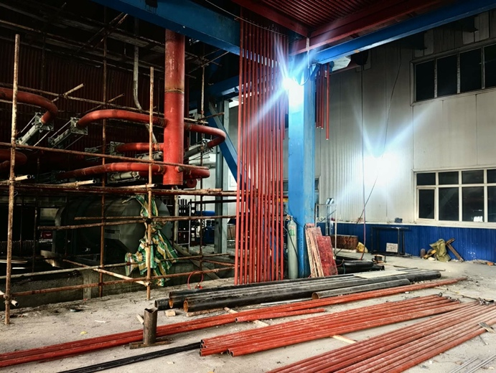 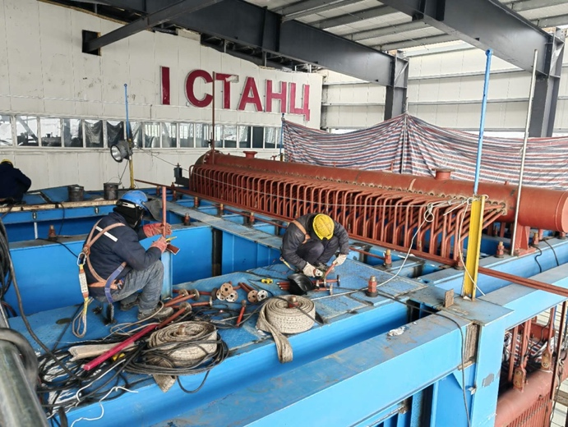 Зуухны бохир гадагшлуулах хоолойн угсралт Халуун ус гарах коллекторын хоолой суурилуулалт
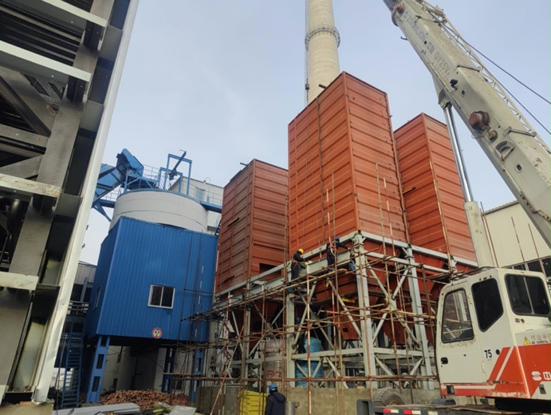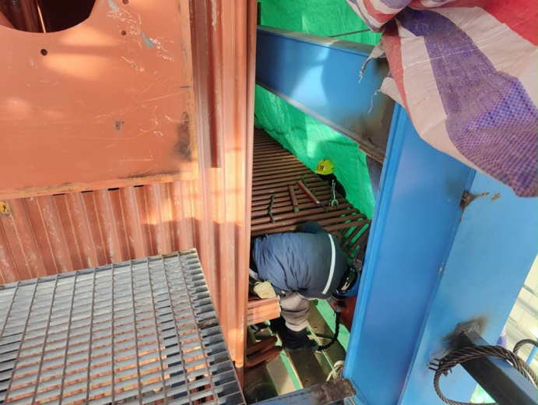
Уутат шүүлтүүрийн хайрцаг угсралт Дээд экономайзерын хоолойн гагнуур
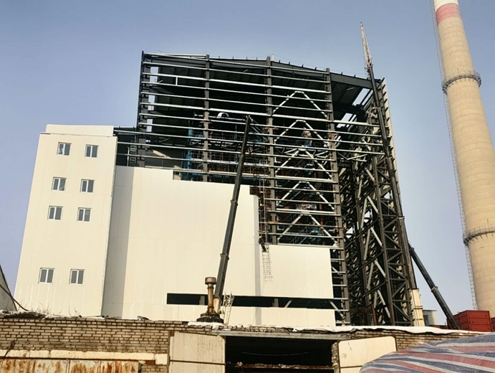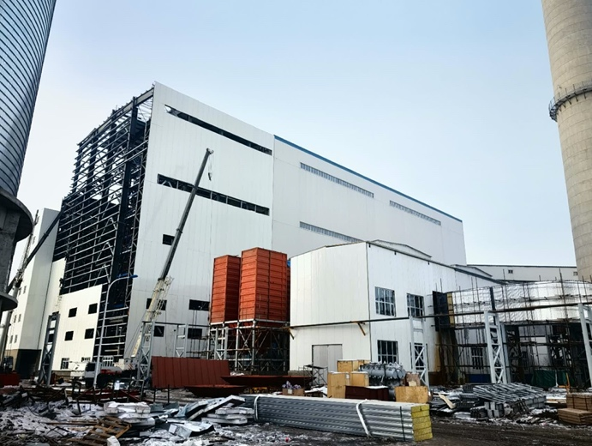
Үндсэн цехийн барилгын 18 тэнхлэгийн ханын хавтан Үндсэн цехийн барилгын С тэнхлэгийн
угсралт ханын хавтан угсралт
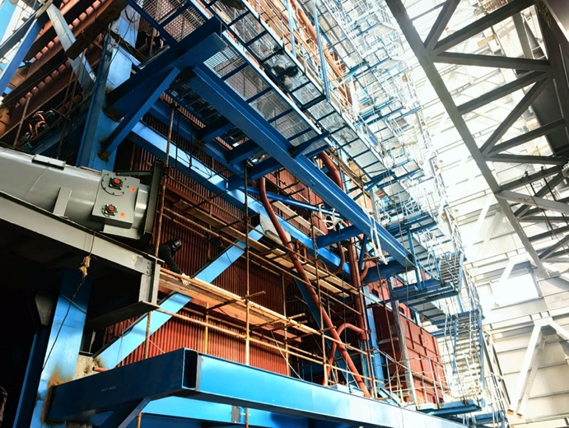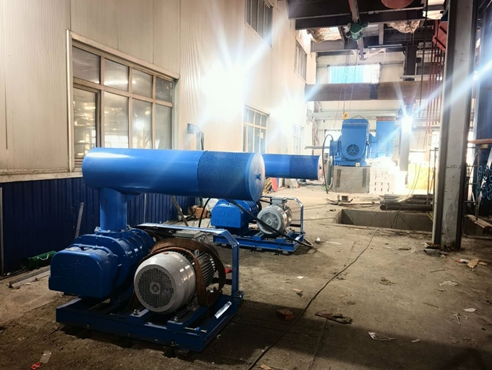
Зуухны баруун талын буулгах хоолойн угсралт Roots салхилуур болон хоёрдогч салхилуур
суурилуулалт
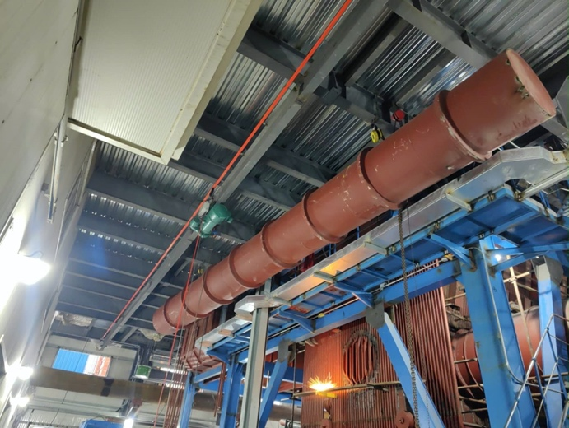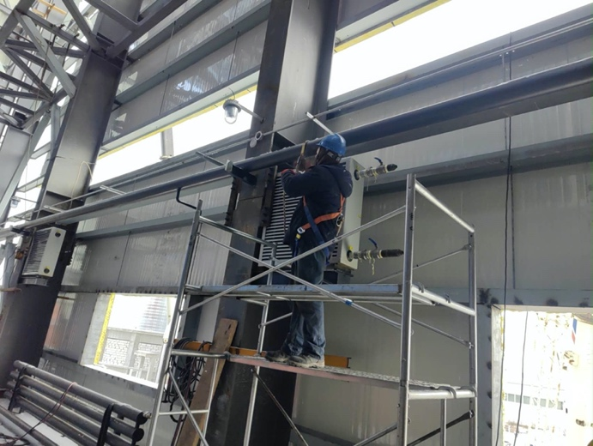
Зуухны зүүн талын халуун агаарын хоолойн угсралт Үндсэн цехийн барилгын дулааны шугам хоолойн
угсралт
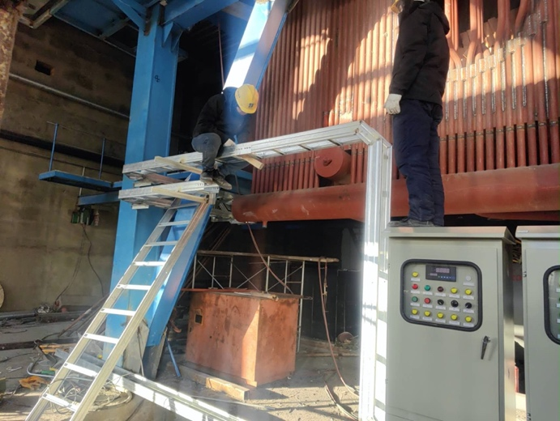 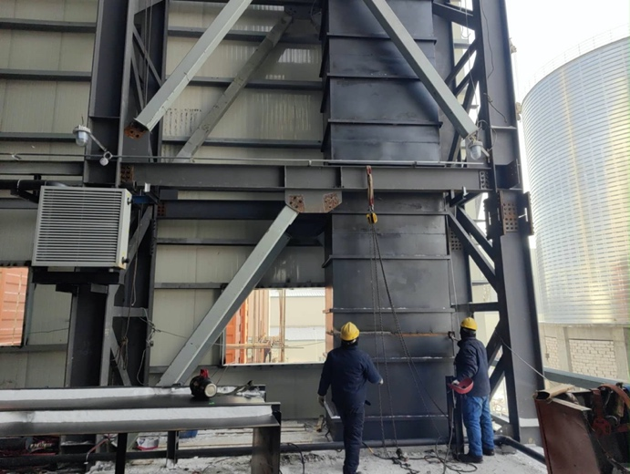 Шаарга хөргүүрийн лотки угсралт Анхдагч утааны хоолойн угсралт

